ГУАП

КАФЕДРА № 42

ОТЧЕТ

ЗАЩИЩЕН С ОЦЕНКОЙ ПРЕПОДАВАТЕЛЬ

|  |  |  |  |  |
| --- | --- | --- | --- | --- |
| доцент, канд. техн. наук |  |  |  | А.В. Аграновский |
| должность, уч. степень, звание |  | подпись, дата |  | инициалы, фамилия |

|  |
| --- |
| ОТЧЕТ О ЛАБОРАТОРНОЙ РАБОТЕ №1  Исследование команд управления средствами Командной строки Windows |
| по курсу: Инструментальные средства информационных систем |

РАБОТУ ВЫПОЛНИЛ

|  |  |  |  |
| --- | --- | --- | --- |
| СТУДЕНТ гр. № | 4321 |  | Г.В. Буренков |
|  |  | подпись, дата | инициалы, фамилия |

Санкт-Петербург 2025

**СОДЕРЖАНИЕ**

1 Цель работы 2

2 Выполненные упражнения со скриншотами 3

3 Справочная информация о командах из индивидуального задания 9

4 Пример выполнения команд из индивидуального задания 11

5 Выводы о проделанной работе 13

СПИСОК ИСПОЛЬЗОВАННЫХ ИСТОЧНИКОВ 14

**1 Цель работы**

Целью данной лабораторной работы является изучение возможностей Командной строки Windows. Также необходимо изучить базовые команды строки cmd.exe.

**2 Выполненные упражнения со скриншотами**

В процессе выполнения упражнения 1.1 я разобрался в способах настройки командной строки cmd.exe через меню «Свойства». В соответствии с заданием были активированы стандартные сочетания клавиш с клавишей CONTROL, а также изменены цвета фона и текста, а также размер и тип шрифта. На рисунках 1, 2, 3, 4 изображены различные вкладки свойств cmd.exe.

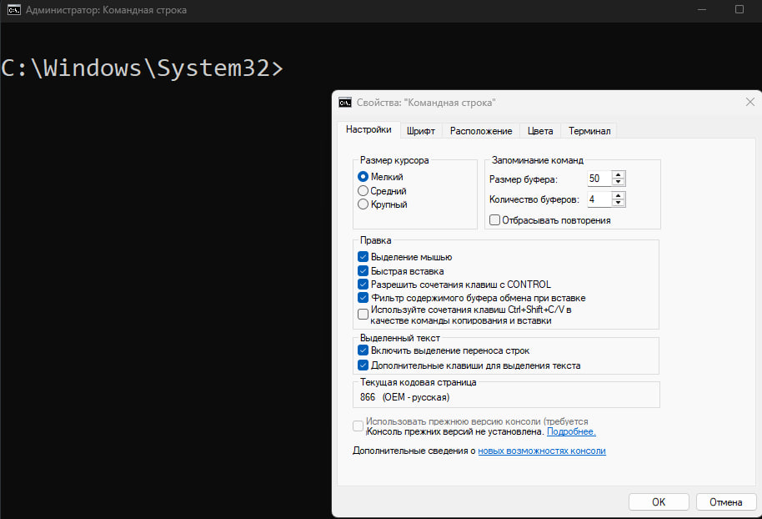

Рисунок 1 – Меню свойств cmd.exe

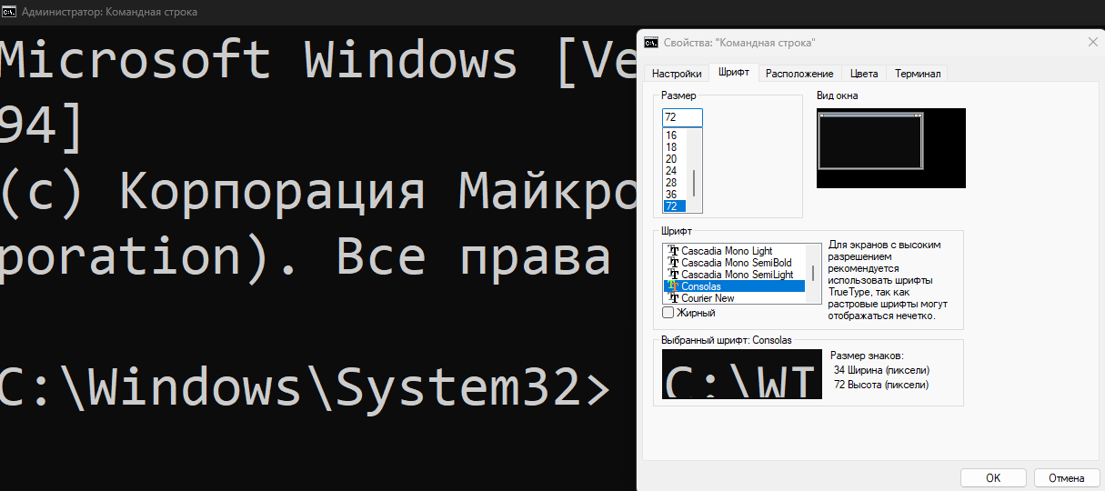

Рисунок 2 – Изменение шрифта в cmd.exe

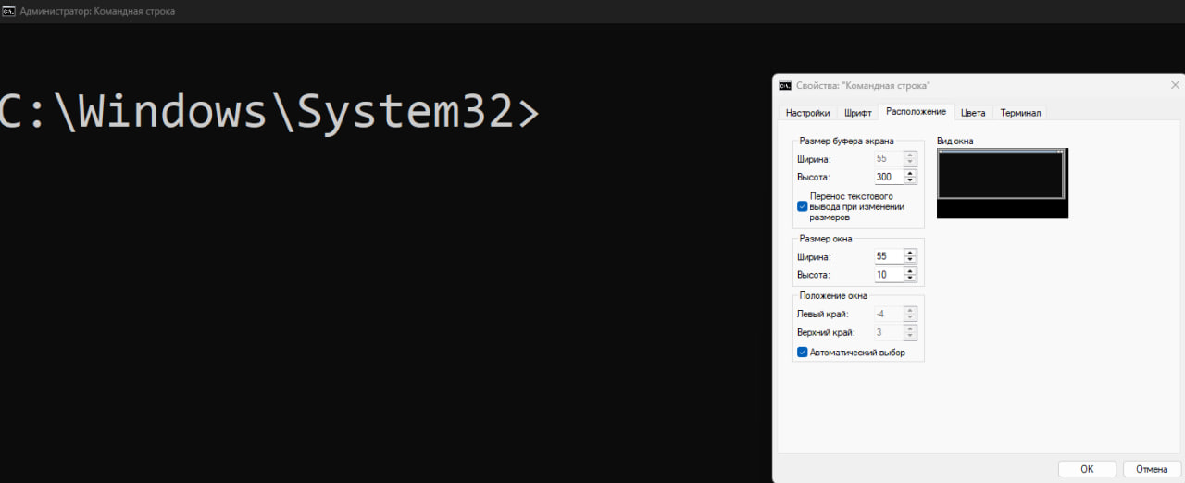

Рисунок 3 – Изменение расположения в cmd.exe

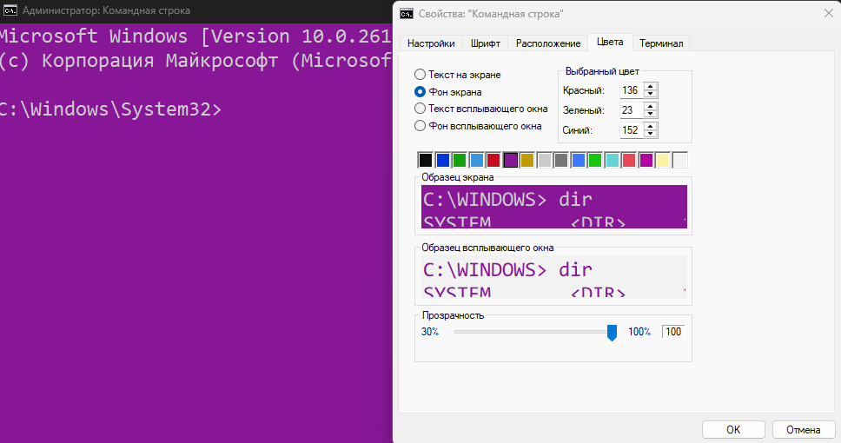

Рисунок 4 – Изменение цвета в cmd.exe

Упражнение 1.2 было сосредоточено на изучении возможностей администрирования, а также на просмотре и изменении системных настроек и конфигурации. По требованию задания была проверена установленная версия операционной системе Windows, изменена дата на мой день рождения и затем возвращена обратно, а также просмотрено текущее время. Автоматически установленный день недели совпал с моим настоящим. Также был изменен цвет консоли и включил в строку приглашения фразу для приветствия. На рисунке 5 изображены выполненные задания для пункта упражнения 1.2.

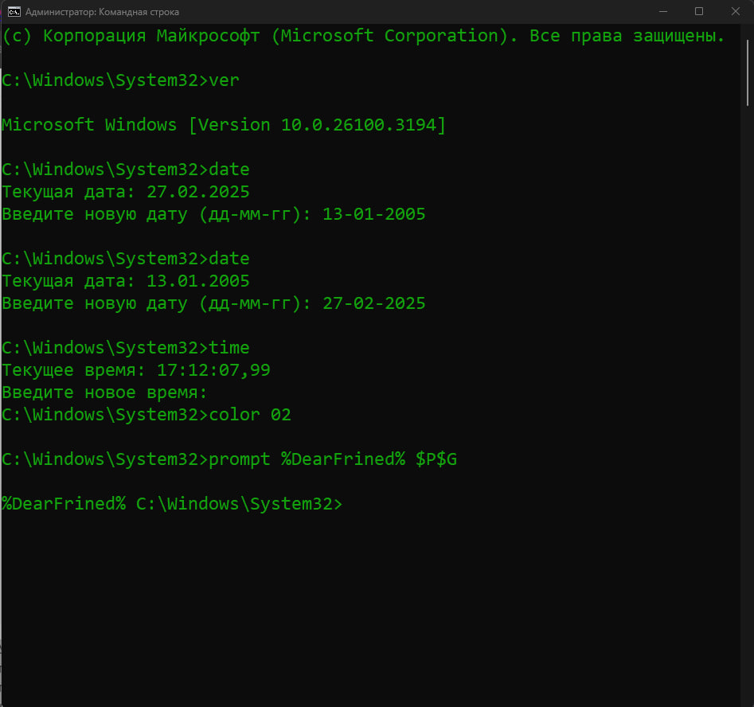

Рисунок 5 – Выполнение задания

Упражнение 1.3 включает в себя взаимодействие с файловой системой через Комадную строку. Все задания были выполнены по порядку. Были изменены названия папок, в них текстовые файлы включают ФИО и номер группы. На рисунках 6, 7, 8, 9, 10 изображено выполнение заданий для упражнения 1.3.

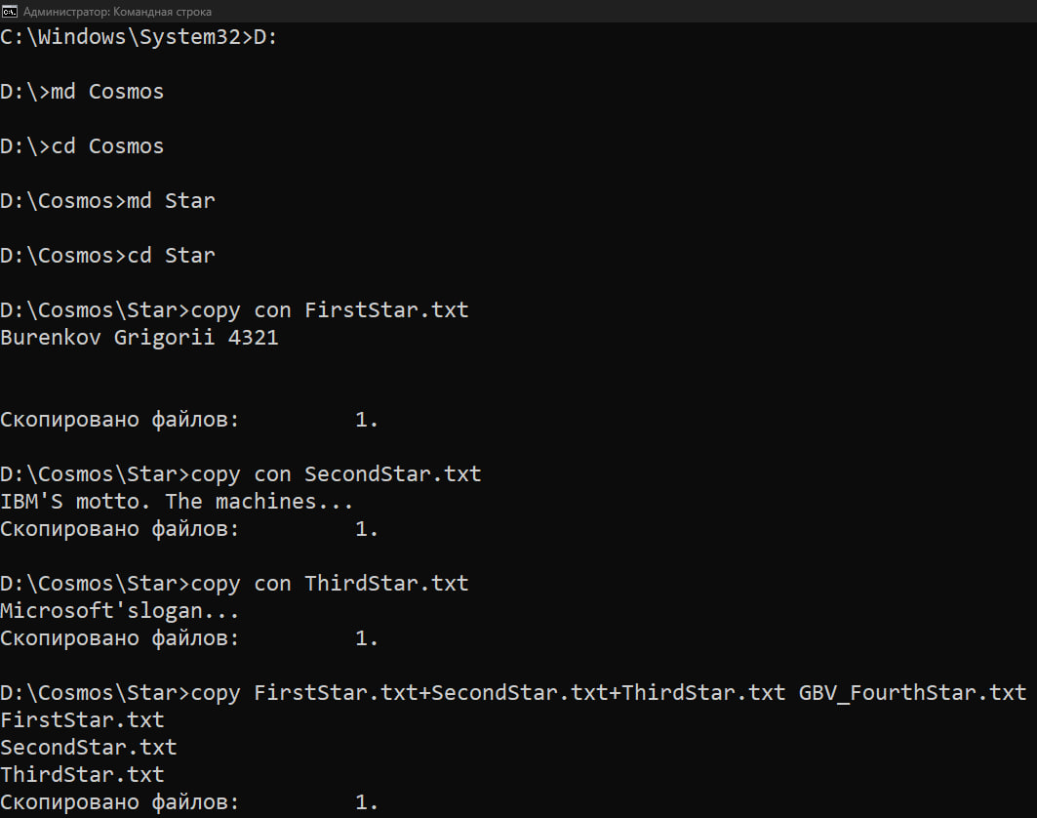

Рисунок 6 – Создания GBV_FourthStar.txt

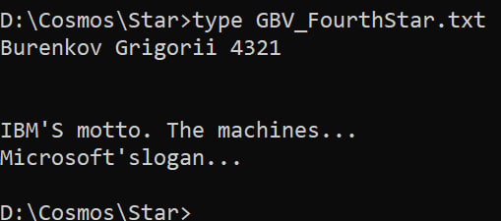

Рисунок 7 – Вывод значения GBV_FourthStar.txt

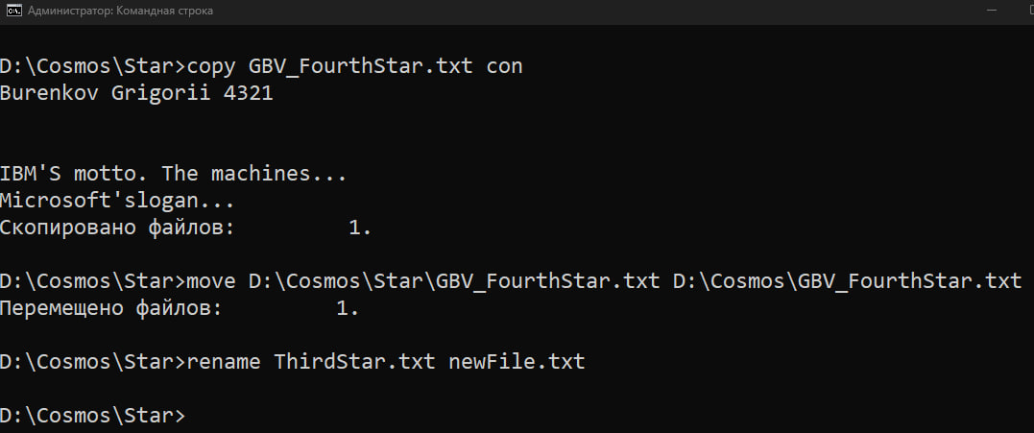

Рисунок 8 – rename файла

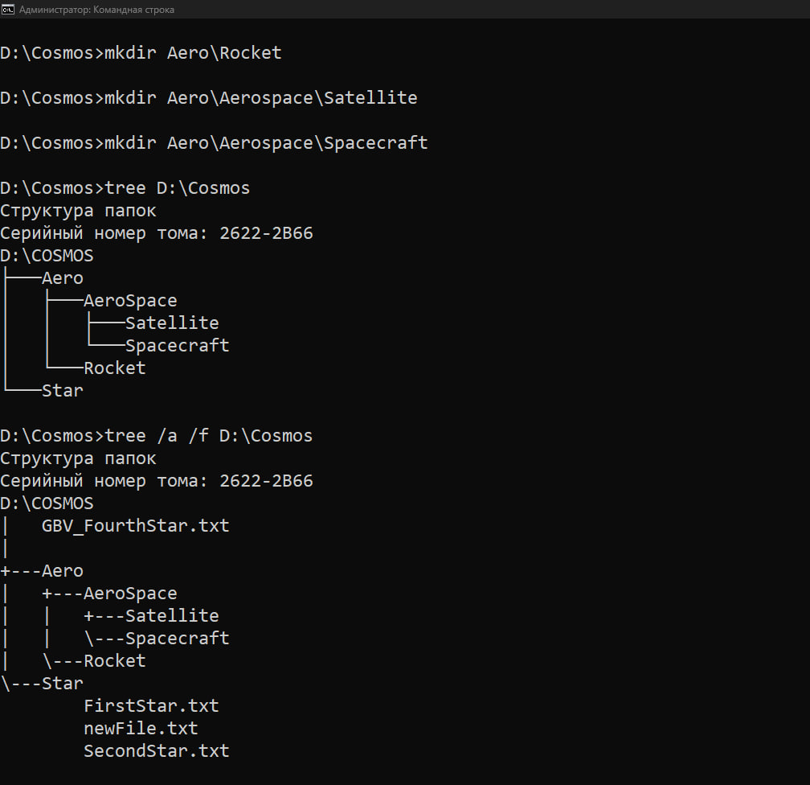

Рисунок 9 – дерево файлов

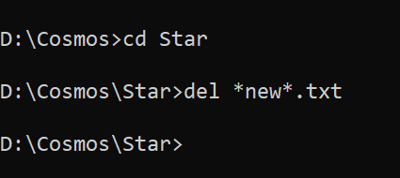

Рисунок 10 – удаления файла с частью имени new и выход через exit

**3 Справочная информация о командах из индивидуального задания**

В соответствии с вариантом 1 мне необходимо рассмотреть команды ASSOC, ATTRIB и RENAME. Команда ASSOC относится к управлению операционной системой и позволяет просматривать и изменять сопоставления расширений файлов с программами. Команда ATTRIB отвечает за изменение атрибутов файлов, таких как "только для чтения", "скрытый", "архивный" и "системный". Команда RENAME используется для переименования файлов и папок.

Команда ASSOC позволяет определить, какие программы связаны с определенными типами файлов. Например, можно узнать, какая программа открывает файлы с расширением .txt, или изменить стандартное приложение для их открытия. Команда ATTRIB дает возможность изменять атрибуты файлов и папок, управляя их доступностью и видимостью. Справочная информация по команде доступна через ATTRIB/?. Команда RENAME используется для смены имен файлов и каталогов, при этом она не позволяет перемещать файлы между разными папками. На рисунке 11, 12, 13 изображен весь спектр команд.

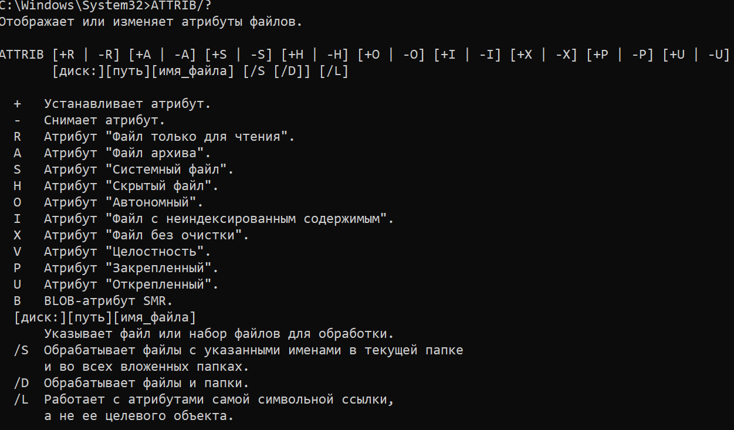

Рисунок 11 – список команд и атрибутов ATTRIB

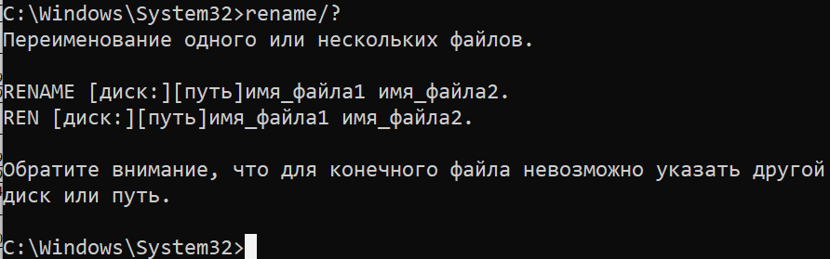

Рисунок 12 – список команд rename

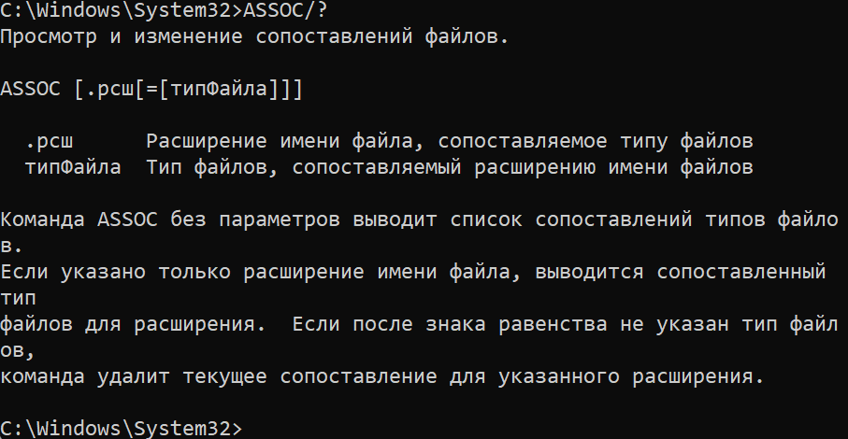

Рисунок 13 – список команд ASSOC

**4 Пример выполнения команд из индивидуального задания**

Команда ASSOC без значимого ключа выдаст список всех ассоциаций расширений файлов. Попробуем сначала узнать какая программа открывает текстовые файлы .txt. После чего изменим программу по умолчанию для файлов с таким расширением. И вернем стандартную ассоциацию .txt. На рисунке 14 изображена практика с командой ASSOC.

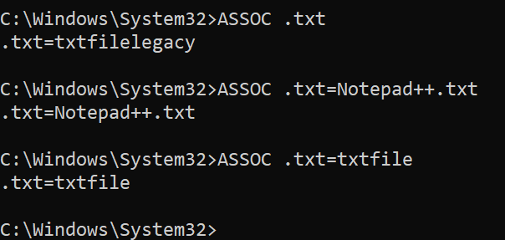

Рисунок 14 – практика с ASSOC

Для команды ATTRIB создадим текстовый файл, после чего сделать файл скрытным и доступным для чтения. Проверим атрибуты файла, уберем атрибут скрытный и уберем атрибут только для чтения. На рисунке 15 изображена практика с командой ATTRIB.

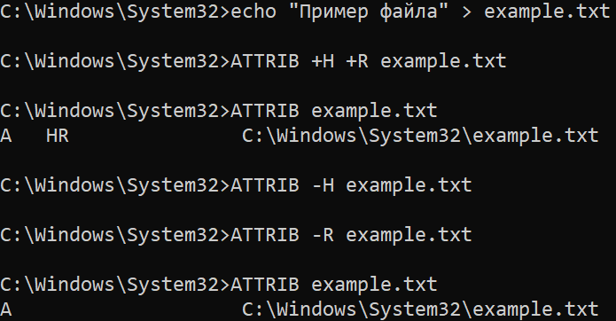

Рисунок 15 – практика с ATTRIB

Последней командой будет rename. В первую очередь создадим файл для изменения. Переименуем файл в newname.txt. Создадим папку. Переименуем папку в NewFolder. На рисунке 16 изображена практика с командой rename.

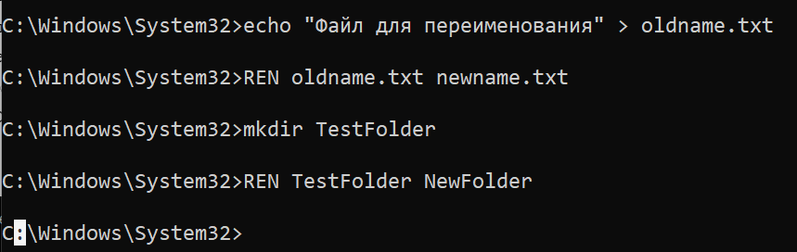

Рисунок 16 – практика с rename

**5 Выводы о проделанной работе**

В лабораторной работе были досконально изучены базовые команды для администрирования ОС Windows и управления файловой системой через среду cmd.exe. Были рассмотрены способы чтения каталогов и файлов, а также взаимодействия с файловой системой с помощью различных команд. В ходе выполнения индивидуального задания я изучил команды ASSOC, ATTRIB и RENAME, их применение и возможности. Полученные знания и навыки позволят уверенно работать с командной строкой Windows и будут полезны как в изучении курса, так и в профессиональной деятельности.

**СПИСОК ИСПОЛЬЗОВАННЫХ ИСТОЧНИКОВ**

1. ГУАП, документация для учебного процесса. – URL: <https://guap.ru/regdocs/docs/uch> (дата обращения 22.02.2025)
2. Полезные команды в cmd на Windows – URL: <https://htmlacademy.ru/blog/soft/windows-command-line> (дата обращения 26.02.2025)
3. CMD Полная документация для Windows – URL: <https://learn.microsoft.com/ru-ru/windows-server/administration/windows-commands/cmd> (дата обращения 26.02.2025)